Собянин: В Москве построено и отремонтировано порядка 300 пешеходных переходов
09.12.2015
Мэр Москвы Сергей Собянин провел осмотр итогов капитального ремонта подземного пешеходного перехода на улице Тверская. За последние годы столичными властями построено, реконструировано и отремонтировано порядка 300 подземных переходов. В процессе реконструкции пешеходные переходы оборудуют системой удаления снега и льда с помощью подогрева ступенек. Также они становятся удобными для маломобильных групп граждан.

Сергей Собянин: "В Москве реализуется большая программа нового строительства и капитального ремонта пешеходных переходов. За последние годы было построено, отремонтировано и реконструировано около 300 переходов. В настоящее время продолжается эта программа. На ближайшие годы предполагается капитальный ремонт еще 300 переходов. Это и переходы «Гормоста», и метрополитена. Каждый день по ним проходят миллионы москвичей, поэтому очень важно, чтобы эта среда также была благоустроена, хорошо освещена, находилась в надлежащем порядке".

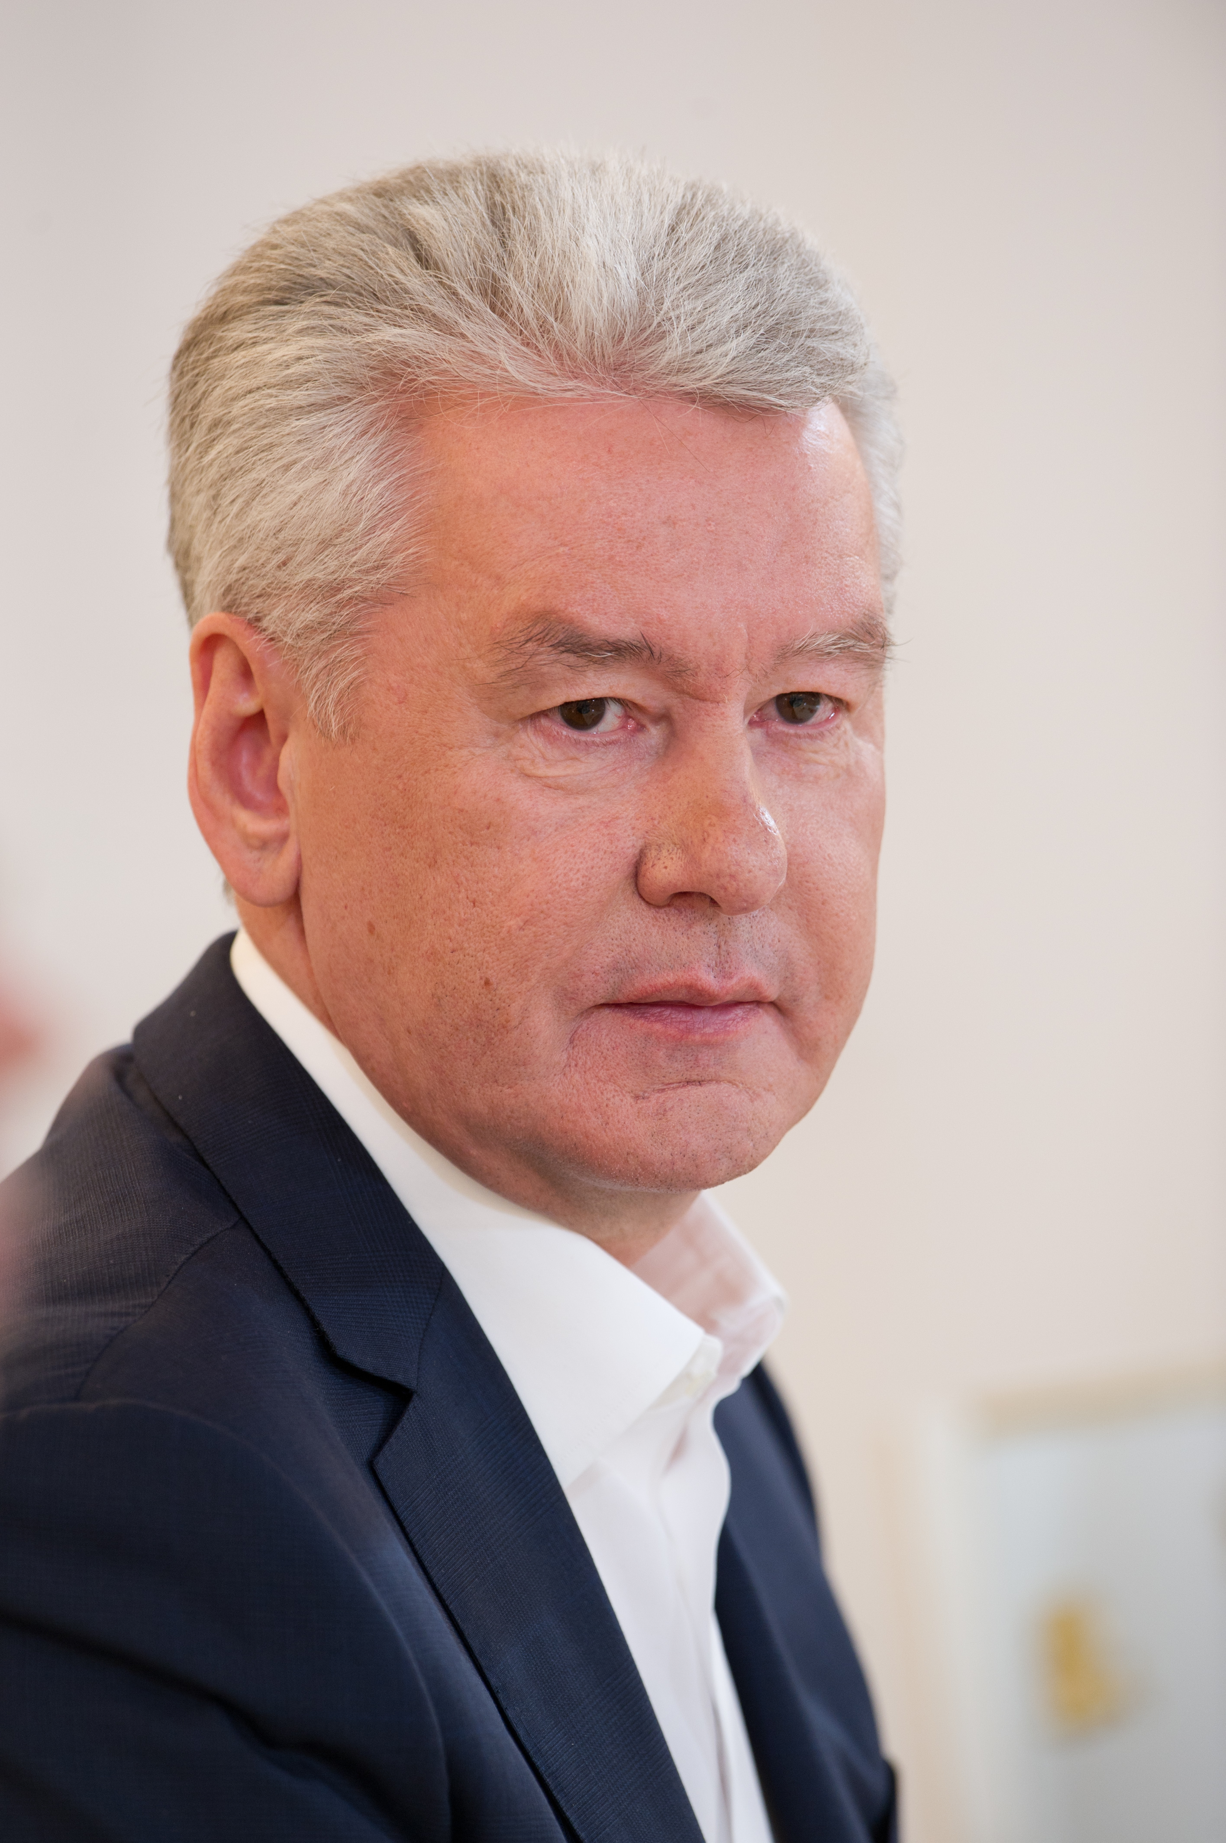

Пешеходный переход «Телеграф» на Тверской улице был построен в 1965 году по проекту института «Мосинжпроект» напротив дома № 4. Протяжённость тоннеля — 41 метр, ширина — шесть метров, высота — 2,25 метра. Ежедневно пешеходным переходом «Телеграф» пользуются от 20 до 30 тысяч человек. капитальный ремонт перехода был начат в январе 2015 года и окончен в декабре.В результате переход стал доступен для маломобильных граждан. Одну лестницу с каждой стороны улицы заменили на пандусы, удобные для инвалидов, пешеходов с детскими колясками или сумками-тележками, а также для велосипедистов, роллеров и самокатчиков. Ступеньки и сходы оборудовали системой подогрева, которая предотвращает скопление снега и льда. В результате повышается безопасность и снижается вероятность получения травм. Подогрев включается автоматически при понижении температуры до минус пяти градусов. Для улучшения освещения и снижения потребления электроэнергии в переходе установили светодиодные светильники.
В Москве на балансе ГБУ «Гормост» находится 563 внеуличных пешеходных перехода, в том числе 457 подземных и 106 надземных. С 2014 года Правительство Москвы реализует масштабную программу капитального ремонта пешеходных переходов. К концу 2015 года будет завершён ремонт 150 переходов (включая переходы, совмещённые с выходами из метро). В 2016–2018 годах предусмотрен ремонт 119 подземных переходов. Планируется, что по окончании работ розничная торговля появится в 62 переходах (не считая выходов из станций метро). Договоры на право торговли в подземных переходах заключаются по итогам открытых аукционов.
Строительство пешеходных переходов осуществляется в ходе реконструкции вылетных магистралей и развязок на МКАД, строительства новых дорог. Также новые переходы строятся в местах больших пешеходных потоков (например, у высших учебных заведений). Всего в 2011-2015 гг. было построено 139 новых пешеходных переходов, как заявил Сергей Собянин.

Адрес страницы: http://otradnoe.mos.ru/presscenter/news/detail/2362729.html
Управа района Отрадное города Москвы

